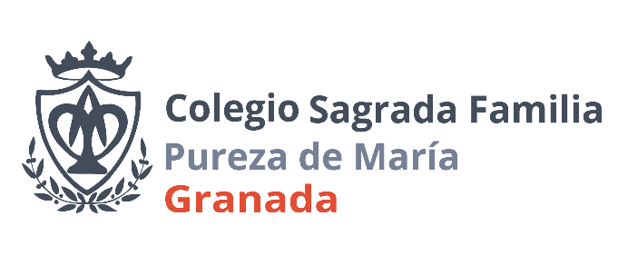

IDIOMAS CURSO 2019-20

PROYECTO | CURSO | MES | RESPONSABLE
Voluntarios americanos auxiliares  de conversación | Infantil,  Primaria y secundaria | Todo el curso | “International Studies Abroad”  https://studiesabroad.com/  y Departamento de Inglés Colegio Sagrada Familia.
Prácticos americanos  auxiliares  de conversación | Infantil,  Primaria y Secundaria | Todo el curso | “Education Abroad Program”  http://uc.eap.ucop.edu/  y el Departamento de Inglés del Colegio Sagrada Familia.
Convivencia de inmersión lingüística (Inglés) organizado por CL  en Güejar Sierra | 5º Primaria | 3er trimestre | Coordinación bilingüismo
Inmersión Lingüística  en Irlanda  Cursos de verano en USA, Inglaterra e Irlanda.  Trimestres en Irlanda y USA. | 6º, 1º y 2 ESO | Principios de  octubre, 10 días. | “Lengua y Cultura Inglesa”  www.lenguayculturainglesa.es  y Departamento de Inglés Colegio Sagrada Familia (Prof. Ana Romero)
Intercambio colegio  “Villa Madonna”  (Cincinnati, EEUU) | 3º - 4º ESO y 1º Bto | Acogida después de Semana Santa y estancia de nuestros alumnos en EEUU las 3 primeras semanas de septiembre. | “International Studies Abroad”  https://studiesabroad.com/  y Departamento de Inglés Colegio Sagrada Familia (Prof. Silvana Jiménez)  http://villamadonna.org
Concurso  “The Big Challenge” | 1º, 2º, 3º, 4º ESO | Abril/Mayo | “The Big Challenge Contest” Organization http://contest.thebigchallenge.com/languages  y Departamento de Inglés Colegio Sagrada Familia (Prof. Ana Martínez)
Language 4 you  (Integración de invitados ingleses) | Bachillerato | Dos o tres veces durante el curso escolar (febrero-mayo) | Language 4 you  Idiomas en el extranjero  http://language4you.com/es  y Departamento de Inglés Colegio Sagrada Familia (Prof. Ana Martínez)
Intercambio  con Estrasburgo | A partir de 3º eso hasta Bachillerato | Acogida en octubre  y estancia la semana  anterior a Semana Santa | Departamento de Francés del colegio Sagrada familia (Prof. Laurence Michel) y el departamento de Español del colegio Saint Étienne www.cse-strasbourg.com
British Council  (pruebas APTIS para alumnos ESO-Bto) | ESO-Bto | Prueba: en Abril, en el colegio. | British Council  https://www.britishcouncil.es/  https://www.britishcouncil.org/exam/aptis  y Departamento de Inglés Colegio Sagrada Familia (Prof. María Morales)
Diploma Dual  Doble titulación de Bachillerato Español y Estadounidense  ”DIPLOMA BACHILLERATO DUAL INTERNACIONAL” | ESO- Bto | Durante todo el curso | Programa Diploma Dual  https://www.academica.school  y Colegio Sagrada Familia  Coordinadora: María Morales
Programa  Americam Dream | 4º ESO -1º Bto | Febrero | Programa American Dream  http://w2americandream.es/  y Colegio Sagrada Familia  Coordinadora: María Morales
Becas para programa de verano con curso de inglés  organizado por Fundación IES Abroad Granada (4 semanas) | 3º y 4º de Secundaria, y 1º de Bachillerato. | Plazo de presentación marzo-abril. | La Fundación IES Abroad Granada y Middlebury Interactive Languages  y Colegio Sagrada Familia (Prof. Silvana Jiménez)
Interacting Theatre | Infantil-Primaria-Secundaria-1º Bto | Febrero | Interacting theatre  www.interacting.info  y Colegio Sagrada Familia (Prof. Ana Martínez)

